ACO Aufsatzrahmen 150 x 150

ACO Haustechnik

Eigenschaften

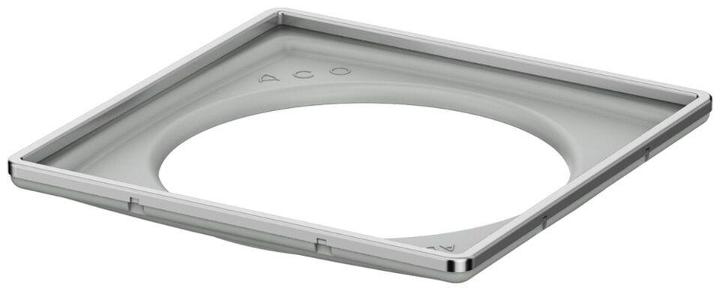

GTIN:

4002626976789

HAN:

5141.80.10